
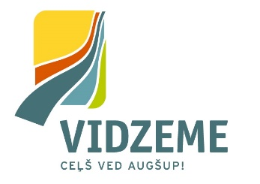

1.Pielikums
Valsts kultūrkapitāla fonda atbalstītās
Vidzemes vēsturiskās zemes kultūras programmas 2023
projektu konkursa
Nolikumam

APSTIPRINĀJUMS

Es, parakstot šo apliecinājumu ar drošu elektronisko parakstu apstiprinu, ka šajā projekta pieteikumā sniegtā informācija ir patiesa un, ka organizācija/ iestāde ir gatava realizēt aprakstīto projektu, ja tiks saņemts atbalsts.

